INFORME DE FISCALIZACIÓN AMBIENTAL

MUSEO Y ARCHIVO HISTÓRICO MUNICIPAL DE OSORNO

DFZ-2018-1309-X-PPDA

 | Nombre | Firma
Aprobado | Ivonne Mansilla Gómez
Elaborado | José Moraga Emhardt
DETALLES DE ACTIVIDAD DE FISCALIZACIÓN
FUENTES FIJAS

INFORMACIÓN DEL TITULAR
Titular | Rut | Identificación de la actividad | Dirección
Ilustre Municipalidad de Osorno | 69.210.100-6 | Servicio Público | Mackenna # 851, Osorno

ANTECEDENTES DE LA ACTIVIDAD
Instrumento | D.S. N° 47/2015 MMA Plan de Descontaminación Atmosférica para la comuna de Osorno
Tipo de Actividad | _x_ Inspección Ambiental __ Examen de la Información ____ Medición y Análisis
Fecha de la Actividad | Organismo encargado | Organismo Participante
17 de abril de 2018  (Acta de inspección en Anexo 1) | Superintendencia del Medio Ambiente | -----

DOCUMENTACIÓN SOLICITADA Y ENTREGADA
N° | Documento solicitado | Plazo de entrega | Fecha entrega | Observaciones
No aplica | No aplica | No aplica | No aplica | No aplica

HECHOS CONSTATADOS

N° | Exigencia | Hechos constatados y examen de la información
 | D.S. N° 47/2015 Ministerio de Medio Ambiente. Art. 2:  Artículo 2.- Los antecedentes que fundamentan el presente Plan de Descontaminación Atmosférica, se indican a continuación:  1.1 Antecedentes Normativos  De acuerdo a los antecedentes recopilados en la comuna de Osorno respecto del incumplimiento de las normas primarias de calidad ambiental para material particulado MP10 y MP 2,5, se procedió a declarar a la comuna de Osorno como zona saturada mediante D.S. N°27, de 2012, del Ministerio del Medio Ambiente (MMA), publicado en el Diario Oficial el 28 de noviembre de 2012, por las concentraciones de material particulado respirable en la fracción gruesa y fina, en adelante y para todos los efectos de este anteproyecto, MP10 y MP2,5 ...  D.S. N° 47/2015 Ministerio de Medio Ambiente. Art. 3:  “Artículo 3. Definiciones. Para efectos de lo dispuesto en el presente Decreto, se entenderá por:  Caldera: Unidad principalmente diseñada para generar agua caliente, calentar un fluido térmico y/o para generar vapor de agua, mediante la acción del calor. | - El establecimiento, Museo y Archivo Histórico Municipal de Osorno ubicado en calle Mackenna # 851, comuna de Osorno, se encuentra emplazado en la zona de restricción, según el PDA de Osorno.  - En la inspección ambiental realizada el día 17 de abril de 2017 por fiscalizadores de la Superintendencia del Medio Ambiente, se constató la existencia de una caldera a petróleo, año de fabricación 2014, número de fábrica CF-0694BM3697 y n° de serie A-14u00541 cuyo fabricante es UNICAL MD-23
 | D.S. N° 47/2015 Ministerio de Medio Ambiente. Art. 3:  “Artículo 3. Definiciones. Para efectos de lo dispuesto en el presente Decreto, se entenderá por:  Caldera existente: Aquella caldera que se encuentra operando a la fecha de entrada en vigencia del presente Plan o aquella que entrará en operación dentro de los 12 meses siguientes a dicha fecha. | - La caldera cuenta con registro en la Secretaria Regional Ministerial de Salud Oficina Provincial de Osorno, es considerada caldera existente según los antecedentes presentados por el titular al momento de la actividad de inspección ambiental. Lo anterior acredita que la caldera inició su operación antes de la fecha de entrada en vigencia del plan.
 | D.S. N° 47/2015 Ministerio de Medio Ambiente. Capítulo III, Control de las emisiones al aire de calderas de uso residencial, industrial y comercial. Artículo 41. Las calderas, nuevas y existentes, de potencia térmica nominal mayor o igual a 75 kWt, deberán cumplir con los límites máximos de emisión de MP que se indican en la Tabla siguiente:  Tabla 29. Límites máximos de emisión de MP para calderas nuevas y existentes  Simultáneamente, las calderas nuevas de potencia térmica mayor o igual a 300 kWt deberán cumplir con un valor de eficiencia sobre 85%.  I. PLAZOS DE CUMPLIMIENTO:  a) Las calderas existentes deberán cumplir con los límites de emisión establecidos en la presente disposición, a contar del plazo de 36 meses, desde la publicación del presente decreto en el Diario Oficial.  b) Las calderas nuevas deberán cumplir con las exigencias establecidas en la presente disposición, desde la fecha de inicio de su operación.  - EXCEPCIONES:  - Se eximen de verificar el cumplimiento del límite máximo de emisión de MP, aquellas calderas nuevas o existentes, que usen un combustible gaseoso en forma exclusiva y permanente. Para demostrar lo anterior, el titular deberá presentar a la Superintendencia del Medio Ambiente, durante el mes de enero de cada año, un informe que dé cuenta de tales condiciones.  - Se eximen de verificar el cumplimiento del límite máximo de emisión de MP, por 12 meses adicionales al plazo establecido, aquellas calderas existentes o nuevas, de alimentación automática, que usan pellets o chips, en forma exclusiva y permanente; y que cuentan con una eficiencia mayor o igual a 90%. Para demostrar lo anterior, el titular deberá presentar a la Superintendencia del Medio Ambiente, durante el primer semestre de entrada en vigencia del presente Plan, que cumple con las condiciones descritas. Finalizado el plazo de 12 meses adicionales, se deberá cumplir con los límites de emisión según corresponda.  - Se eximen de verificar el cumplimiento del límite máximo de emisión de MP, aquellas calderas existentes o nuevas que cogeneran, siempre y cuando la caldera demuestre una eficiencia térmica mayor a 85%. Para demostrar lo anterior, el titular de la fuente deberá presentar a la Superintendencia del Medio Ambiente, durante el mes de enero de cada año, un informe que dé cuenta de tales condiciones. | - De acuerdo a los antecedentes tenidos a la vista durante la inspección ambiental, y lo verificado la caldera OSO-309 AC, por considerarse caldera existente, el plan le otorga un plazo de cumplimiento para los límites de emisión de Material Particulado de 36 meses desde la publicación del Plan en el Diario Oficial, lo que se considerará a partir del 26 de marzo de 2016, de acuerdo a la Tabla N°29.
  Potencia térmica nominal de la caldera | Límite máximo de MP (mg/Nm³)
  Potencia térmica nominal de la caldera | Caldera Existente | Caldera Nueva
  Mayor o igual a 75 kWt y menor a 300 kWt | 100 | 50
  Mayor o igual a 300 kWt y menor a 1 MWt | 50 | 50
  Mayor o igual a 1 MWt y menor a 20 MWt | 50 | 30
  Mayor o igual 20 MWt | 30 | 30

REGISTRO FOTOGRÁFICO.
Registros
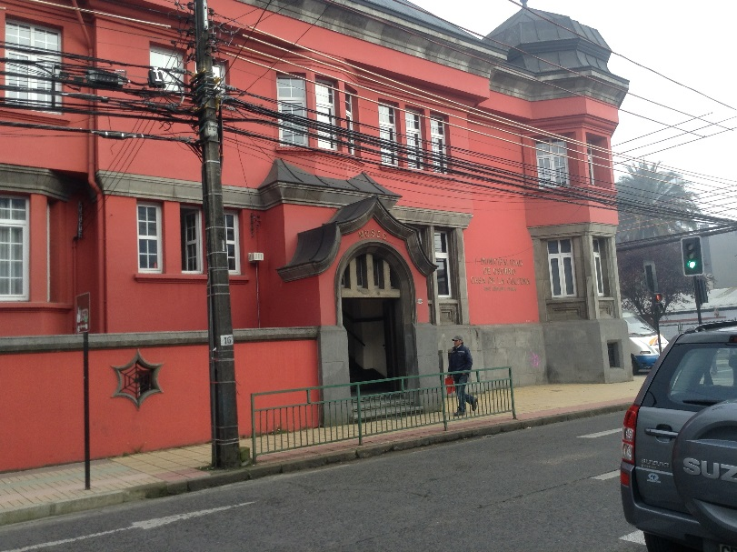 |  | 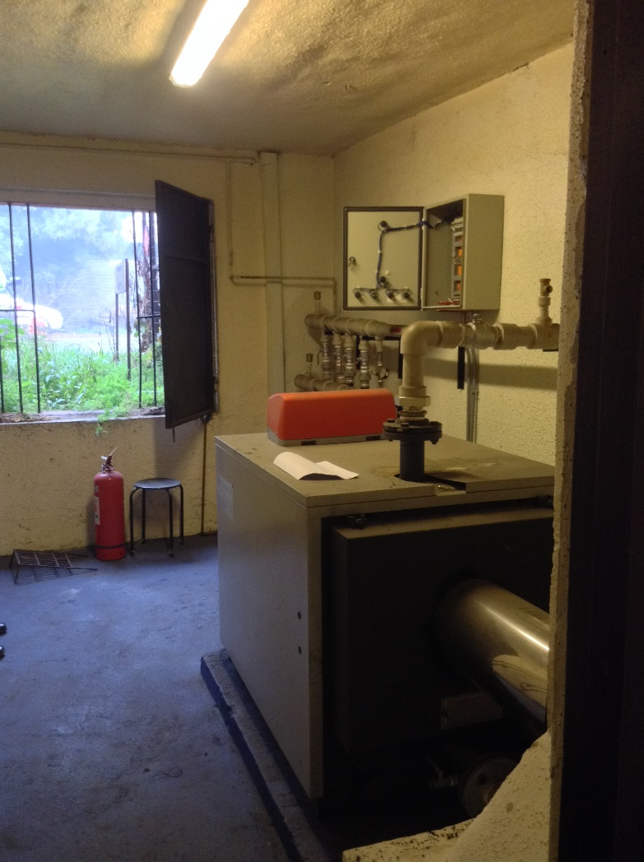
Fotografía 1. | Fecha: 17-04-2018 | Fotografía 2. | Fecha: 17-04-2018
Descripción medio de prueba: Museo y Archivo Histórico Municipal de Osorno ubicado en calle Mackenna # 851, comuna de Osorno. |  | Descripción medio de prueba: Caldera, registro OSO-309 AC del 17 de enero de 2015 en la Secretaria Regional Ministerial de Salud Oficina Provincial de Osorno, que utiliza petróleo como combustible.

Registros
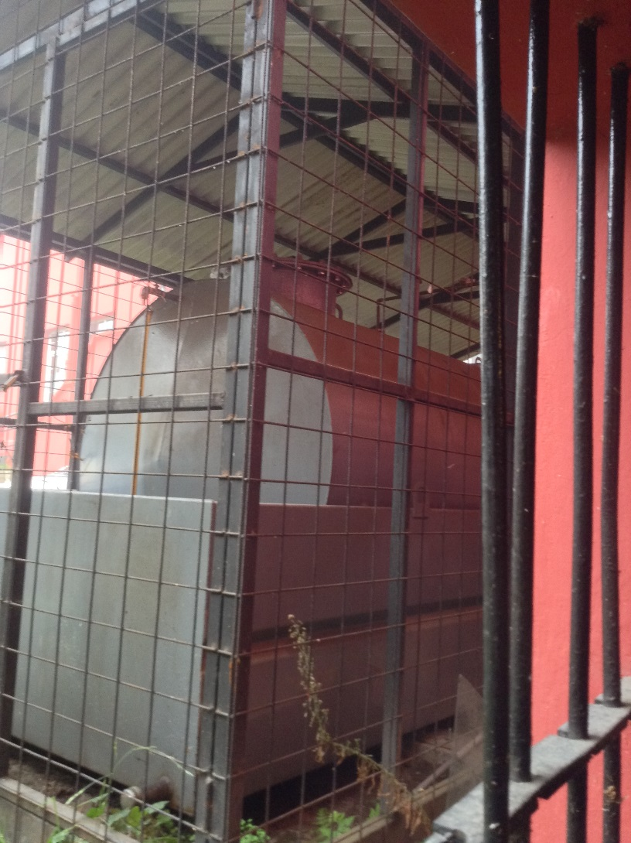 |  | 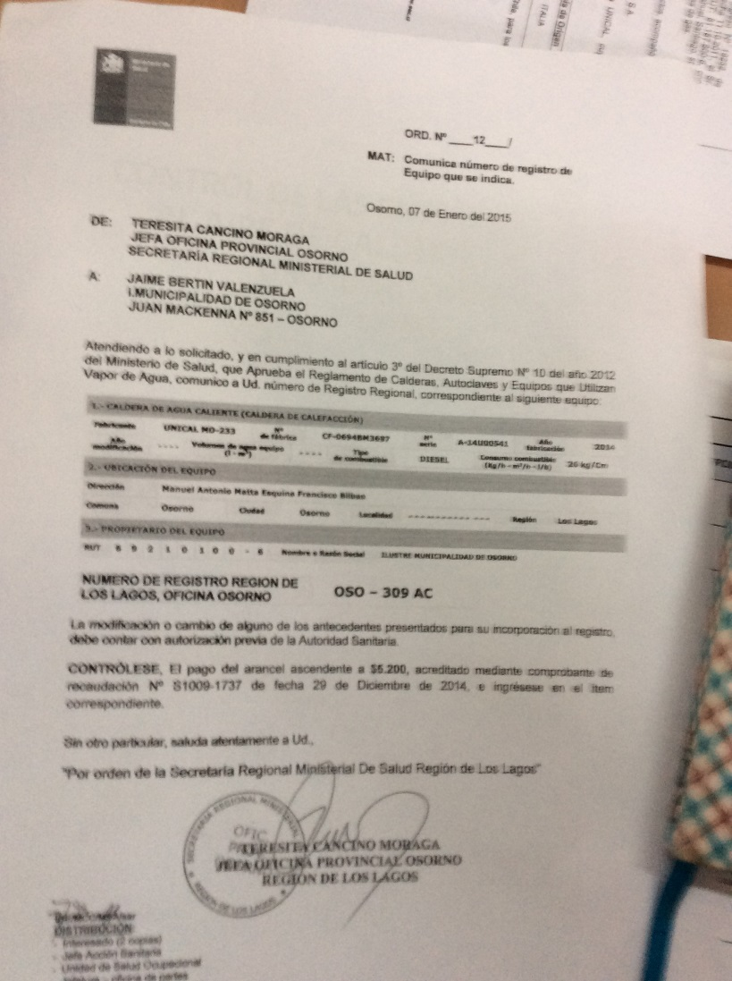
Fotografía 3. | Fecha: 17-04-2018 | Fotografía 4. | Fecha: 17-04-2018
Descripción medio de prueba: Estanque a petróleo utilizado para abastecer a la caldera, ubicado en el exterior del edificio. |  | Descripción medio de prueba: Registro OSO-309 AC del 17 de enero de 2015 en la Secretaria Regional Ministerial de Salud Oficina Provincial de Osorno de la caldera fabricada por UNICAL MD-23.

CONCLUSIONES.

Como resultado de la actividad de fiscalización ambiental realizada a la Unidad Fiscalizable Museo y Archivo Histórico Municipal de Osorno en el marco del Programa de Fiscalización 2018 del PDA Osorno (D.S. N° 47/2015 MMA) no hay observaciones para los límites de emisión de Material Particulado, la caldera OSO- 309 AC según los antecedentes es clasificada como existente, por lo tanto, posee un plazo establecido en el PDA de cumplimiento hasta el año 2019.

ANEXOS.
N° Anexo | Nombre Anexo
1 | Acta de Inspección Ambiental de fecha 17 de abril de 2018

